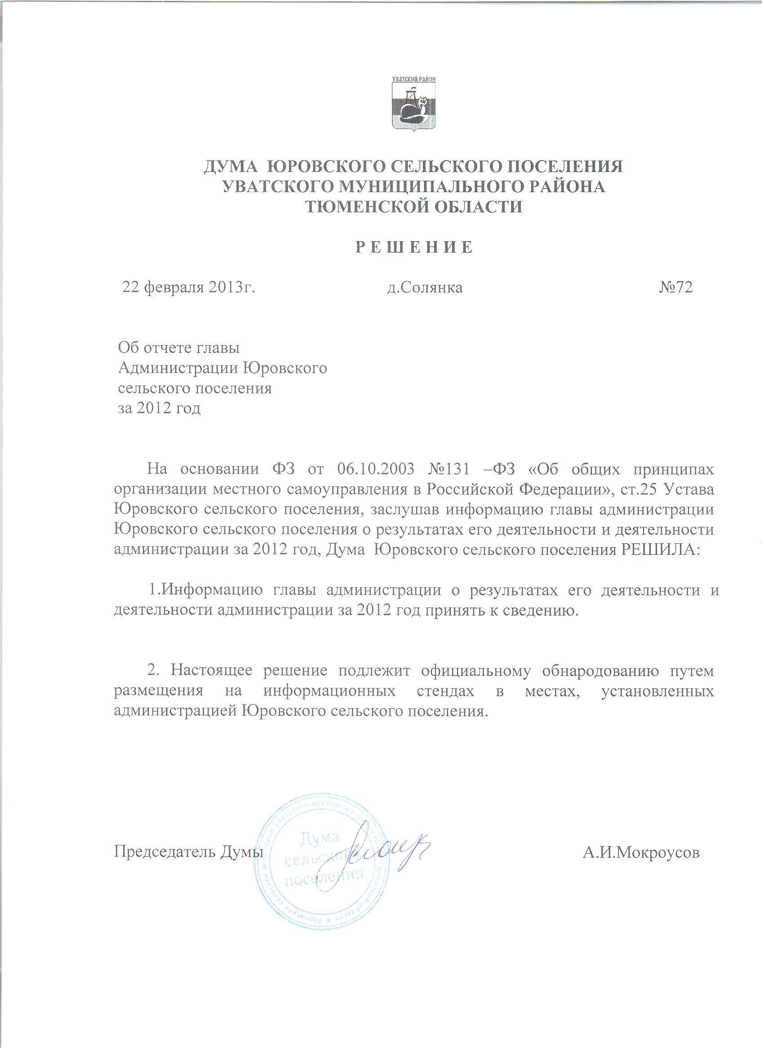

Анализ
работы администрации Юровского сельского поселения Уватского муниципального района за 2012 года

Задачи и цели:
Вся работа на территории поселения ведется согласно плану основных мероприятий администрации сельского поселения. Своевременно проводятся заседания руководителей учреждений, аппаратные совещания, заседания Думы Юровского сельского поселения, на которых отрабатываются все вопросы местного значения, заслушиваются отчеты о работе специалистов, руководителей учреждений.

Общая характеристика на 1 января 2013 года:
Всего на территории Юровского сельского поселения зарегистрировано 360 человек, из них: в д. Солянка - 316 человек, в д. Ищик - 44 человека.
Детей от 0 до 18 лет - 91 человек,
В школе обучается - 33 ребенка (со 2 по 9 класс), в настоящее время посещают детский сад - 27 детей (младшая группа из 12 детей, средняя - старшая группа из 15 детей).

Льготные категории:
- вдов, умерших участников ВОВ – 1 человек,
- ветеранов труда – 27 человек,
- инвалидов 31человек, их них детей инвалидов -2,
- репрессированных - 1 человек
- участников трудового фронта - 2 человека,
- участников вооруженных конфликтов - 1 человек,
- участников боевых действий – 2 человека,
Одиноко проживающих – 4 человека (Спасенникова П., Медведева А.Ф., Фомина Е.В., Першина Л.Г.)

Семьи по категориям:
Всего семей с детьми 51 в них 91 несовершеннолетний ребенок, из них:
- многодетных семей - 9, в них 30 детей,
- неполных семей -12, в них 27 детей,
- воспитывает мать – 12, в них 27 детей,
- воспитывает отец – 0,
- молодых семей до 30 лет -27, в них 53 ребенка,
- семей с детьми инвалидами – 2, в них 4 ребенка.
- семей с родителями инвалидами - 2, в них 4 ребенка,
- студенческие семьи – 1, в них 1 ребенок,
- опекаемых семей – 1, в них 1 ребенок,
- социально-опасные семьи – 1, в ней 3 детей,
- в КЦСОН состоит - 1 семья, в ней – 3 детей,
- малоимущих семей - 15, в них 33 детей,
- семей где официально родители не трудоустроены -13, в них 28 детей.
Всего хозяйств на территории - 123 , в т.ч. в д. Солянка - 104 хозяйства, в д. Ищик - 19 хозяйств:
- земельных участков - 112, из них по свидетельствам на праве собственности – 61, по выпискам из по хозяйственной книги – 51, не прошли регистрацию 16 земельных участков.
Посевные площади личных подсобных хозяйств в Юровском сельском поселении составляют – 19 гектаров (АППГ- 21), из них картофеля – 18 (АППГ-20).
Занимаются животноводством (ЛПХ) - 35 хозяйств, из них в д. Солянка и 31 хозяйство, в д. Ищик - 4, из них:
- КРС – 41 голов , в т.ч. коров -21;
- свиньи - 25 голов;
- овцы – 32 головы ;
- козы- 5;
- лошадей - 4 головы ;
- кролики – 34.
- птицы -131 (куры, гуси, индюки).

Рождаемость и смертность в 2012 году:

- родилось - 5 детей (АППГ- 8),
- умерло - 9 человек (АППГ - 2).

Материальная поддержка населению:
- Обратилось на прием социальному работнику КЦСОН Уватского района - 9 человек, из них оказана материальная помощь:
Из областного бюджета выделено 40.0 тыс. руб.
- Каюков Александр Яковлевич 10,0 тыс. руб. на лечение,
- Завальская Надежда Владимировна – 10.0 тыс.руб. на покупку одежды,
- Медведева Алена Валерьевна – 5,0 тыс. руб. на покупку одежды,
- Слоботчикова Ольга -5,0 тыс. руб. на приобретение детских вещей,
-Трушникова Валентина Ильинична – 10,0 тыс. руб. на проведение водопровода.
Из районного бюджета выделено 94.0 тыс.руб., из них:
- Исаева Елена Николаевна – 30.0 тыс. руб. на лечение глаукомы,
- Ржеутская Нина Сергеевна – 14 тыс. руб. на приобретение холодильника.
- Медведева Анна Васильевна - 50.0 тыс. руб. на материальную помощь после пожара.
Кроме этого оказана материальная помощь в выделении емкости на канализацию 3 семьям:
- многодетной семье Помеловой Валентине Александровне,
- ветерану труда Медведевой Анне Васильевне,
- семье с инвалидом 1 гр. Калининой Людмиле Николаевне.
Мерами социальной поддержки в виде субсидий на оплату коммунальных услуг пользуются: инвалиды, ветераны труда, дети-инвалиды, специалисты сельской местности, многодетные и малоимущие семьи.

Обращения граждан:

Всеми сотрудниками сельской администрации ведется работа с заявлениями и устными обращениями граждан.
За 2012 год в администрацию Юровского сельского поселения поступило 339 обращений граждан, из них:
- письменных обращений - 2 (Козлов И. по семье Куклиной С.В.; Медведева А. по выпасу коров).
На прием специалисту 1 категории по земле:
- по оформлению земельных участков под строительство - 4, из низ получили свидетельства на землю 4 челове (Овсянкин Ю.А., Мокроусов Н.С., Задубин Н., Фомин Р.)
- 234 обращений граждан по личным вопросам о предоставлении справок различного характера,
- 60 обращений на выдачу доверенностей,
- 38 обращений граждан на прием к главе администрации, из них:
- обращения граждан по поводу уличного освещения, не горят уличные фонари, в вечернее время темно – 3,
- по вывозу ТБО -6,
- по выкосу травы – 5,
- по устройству в дом ветеранов -1,
- по трудоустройству -3
- материальная помощь после пожаров – 2,
- материальная помощь на ремонт и лечение – 8,
- по уборке снега – 3,
- по уборке валежника – 1.
- по заготовке дров жителей Юровского поселения – 5,
- на покупку детских вещей – 1.

Работа комиссий:
-Комиссия по делам несовершеннолетних: проведено 1 заседание, Совета профилактики по учащемуся ПУ-58 Здравому Сергею (за пропуски занятий).
- Комиссия по благоустройству: комиссий по благоустройству не было, все предупреждения по нарушению правил благоустройства (16), согласно закона Тюменской области направлены в ОВД по Уватскому району участковому уполномоченному милиции Ефремову А.А.
- Жилищная комиссия: проведено 6 заседаний, оформлено 6 протоколов (подтверждение статуса малоимущей семьи, снятие с учета и постановке на учет (2), о признании нуждающимся в жилом помещении в целях предоставления социальных выплат и включение в список участников программы «Обеспечение жильем молодых семей» - 4 семьи: Мокроусовы, А.Н., Задубин Н.Ю., Коморко А.А., Куклина М.Ю.); обеспечение жильем инвалидов ставших на очередь до 2005 года Задубина А.А.; по личному заявлению опекаемого ребенка по месту жительства опекуна (Калинина В.В.)
- Комиссия по реализации мероприятий выхода малоимущих семей на самообеспечение: из - за отсутствия заявлений от населения заседаний не было.
Программа «Доступное и комфортное жилье»:
В администрации Юровского сельского поселения на 1 января 2013 года состоит 4 семьи (АППГ – 2), которые участвуют в программе «Доступное и комфортное жилье»: семья Мокроусова Алексея Николаевича (строительство жилья), семья Задубина Николая Юрьевича (строительство жилья), семья Коморко Андрея Алексеевича (покупка жилья), семья Куклиной Марии Юрьевны (покупка жилья).
Нуждающихся в жилье на 1.01.2013 года :
Состоит на учете – 17 человек, из них:
-инвалидов – 2 семьи,
- малоимущие – 3, (Мусабекова,Москвичева, Завальская).
-детей сирот – 12, (сняты с учета 23.01.2013 года),
-ставшие до 2005 года – нет,
-Поставленных на учет – нет.
Оздоровление несовершеннолетних:
Дети из малоимущих, многодетных, социально не защищенных семей д. Ищик и д.Солянка прошли оздоровление в лагере «Алые паруса», кроме этого все дети школы посещали дворовые площадки по месту жительства (д. Солянка и д. Ищик), общая посещаемость составила 100 %.
Благоустройство территории:
Согласно распоряжения № 12-р от 23 апреля 2012 года «О мероприятиях по благоустройству территории Юровского сельского поселения» в целях наведения чистоты и порядка на территории населенных пунктов (д. Солянка и д. Ищик) объявлены три этапа месячника по благоустройству:
- весенний месячник по благоустройству с 23 апреля по 23 мая,
- летний месячник по благоустройству с 1 июля по 31 июля,
-осенний месячник по благоустройству с 10 сентября по 10 октября.
Кроме этого этим же распоряжением утверждена и создана комиссия по благоустройству.
За период благоустройства членами комиссии выписано 25 предупреждений, из них составлено административных протоколов участковым уполномоченным милиции – 6, проведено заседаний комиссии – 6.
В бюджет сельского поселения на благоустройство поставлено –
Уличное освещение:
План -231 740.00 руб., остаток – 0 руб.,
Захоронение:
План – 17 000,0 руб., остаток – 0 руб.,
Дороги.
План 133 000.0 руб., остаток – 0 руб.
Культурно-массовые мероприятия:
Все проводимые мероприятия в 2012 году в Юровском сельском поселении проведены в установленные сроки, согласно плана мероприятий на каждый квартал: День Защитника Отечества, проведение мероприятий посвященных Международному женскому дню, проведение мероприятий посвященных к 9 мая, ко дню пожилого человека, День матери, Новогодние праздники.

Спортивные мероприятия:

Согласно плана мероприятий ЦФОР на 2012 год в Юровском сельском поселении все спортивные мероприятия проведены в сроки. Замечаний по проведению спортивных мероприятий нет.

Недостатки:
- Не устранены недостатки в д. 2 «а» по ул. Молодежная (не отремонтирован пол в прихожей комнате), от администрации района на имя швалевой Е.О. пришел ответ об отказе проведения ремонтных работ.
- не решен вопрос о переводе из не жилого помещения в жилое кв. 2 в д. 1 по ул. Трудовая, д. Солянка (пришел ответ о невозможности перевода помещения, так как здание является Федеральной собственностью),
- до настоящего времени нет распоряжения о вырубке горелого леса на территории д. Солянка, вследствие пожара 19 мая 2011 года, нет договоров на вырубку леса.
- ремонт трактора МТЗ-82 для работы с населением.
- не решен вопрос о переводе из не жилого помещения в жилое кв.1 д. 3 по ул. Молодежная, д. Солянка (здание ФАП) ,

Предложения:
- Выйти еще раз с ходатайством на И.М. Тубола об оказании помощи и оформлении квартиры д. 3 кв.1 по ул. Молодежная, д. Солянка (здание ФАП) в жилую квартиру,
- Выйти еще раз с ходатайством на И.М. Тубола об оказании помощи и оформлении квартиры д. 2 кв.1 по ул. Трудовая, д. Солянка (здание почтового отделения) в жилую квартиру,
- оставить открытым и решить вопрос по уборке выгоревшего леса после пожара 19.05.2011 года.

Глава администрации
Юровского сельского поселения Н.А. Долгова

